Chiều ngày 11/2, Công đoàn Trường THCS Lương Thế Vinh tổ chức Đại hội lần thứ X, nhiệm kỳ 2023 – 2028.
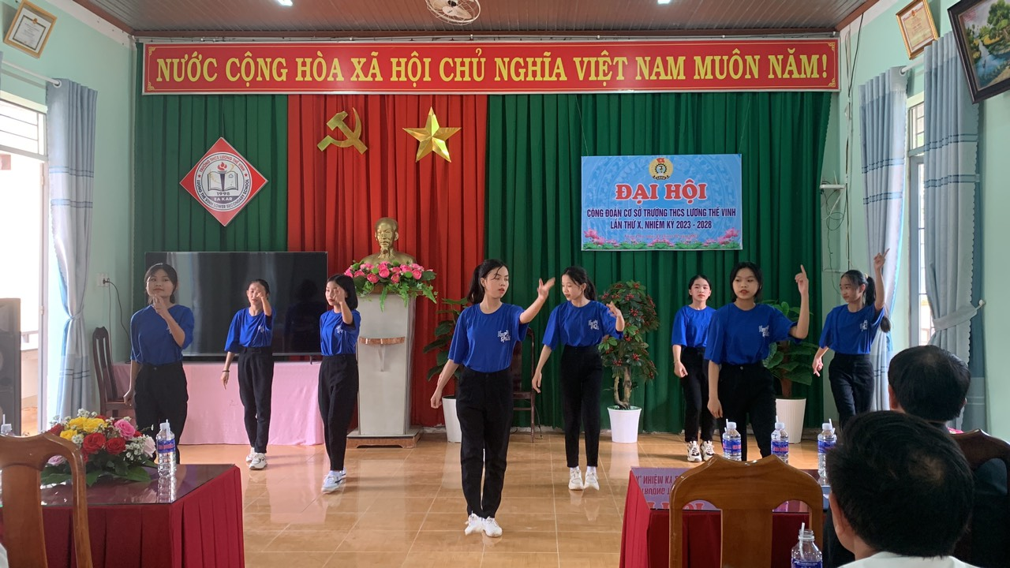
Văn nghệ của các em học sinh lớp 7C chào mừng Đại hội
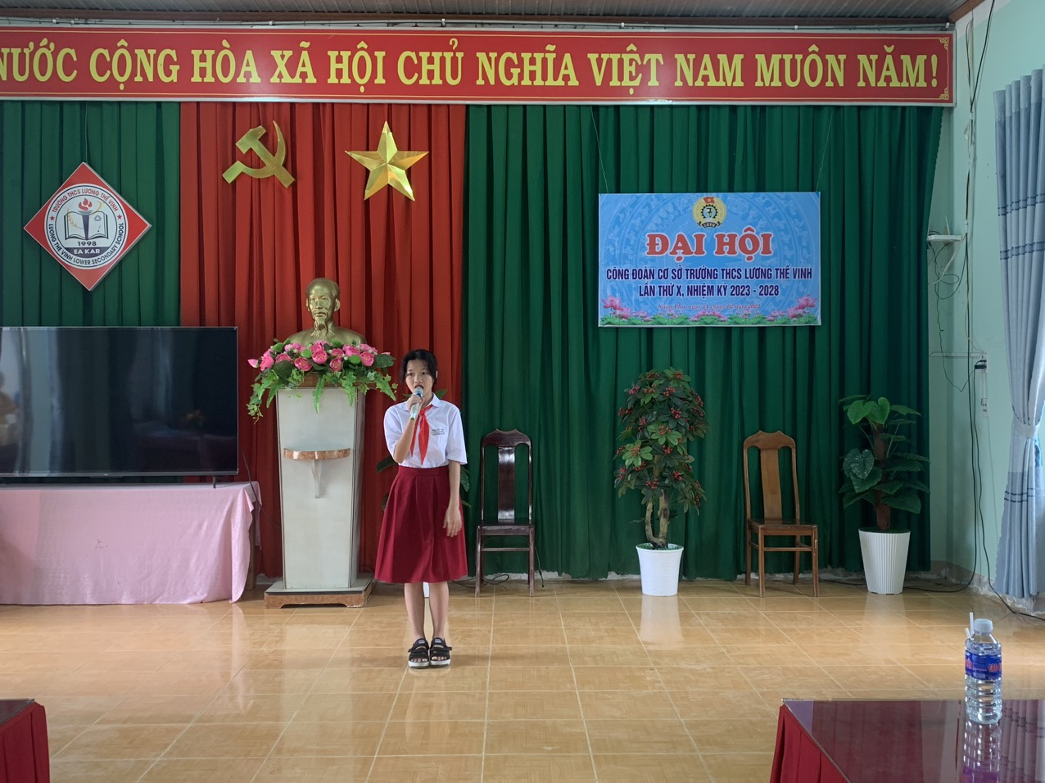
Học sinh Thiên Kim, lớp 8B gửi đến Đại hội một bài hát chào mừng
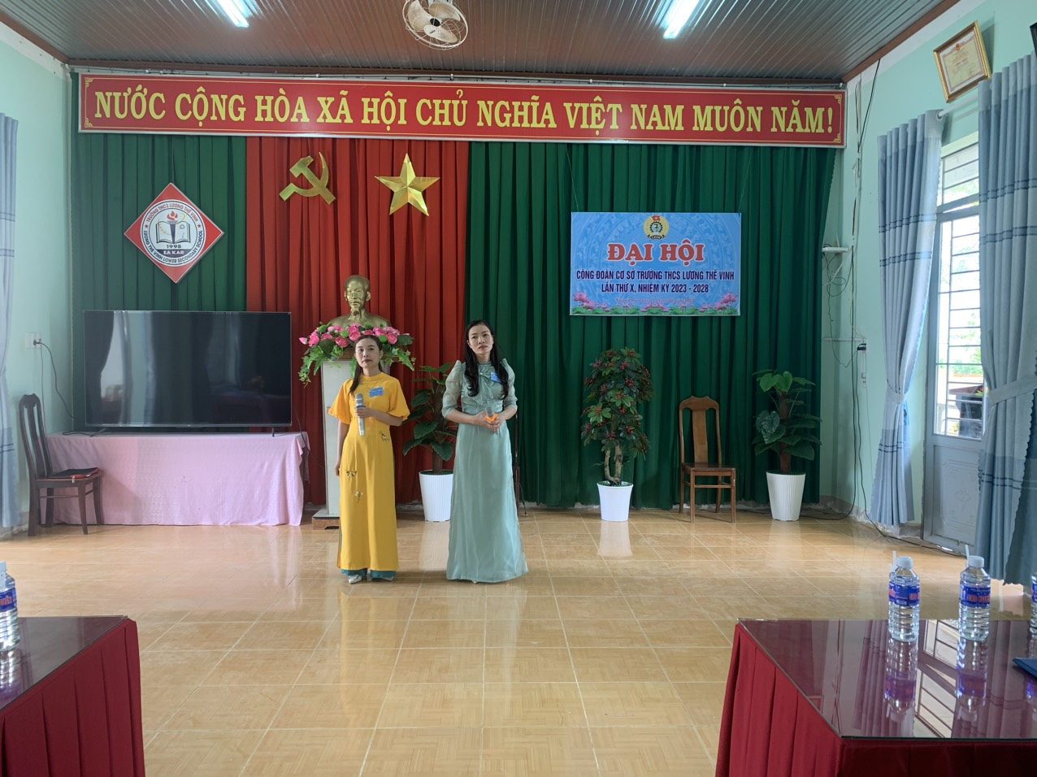
Tiết mục của công đoàn viên chúc mừng Đại hội
Cùng dự Đại hội có đồng chí Nguyễn Thị Vân, Phó chủ tịch LĐLĐ huyện; Ban Giám hiệu nhà trường và toàn thể công đoàn viên nhà trường.
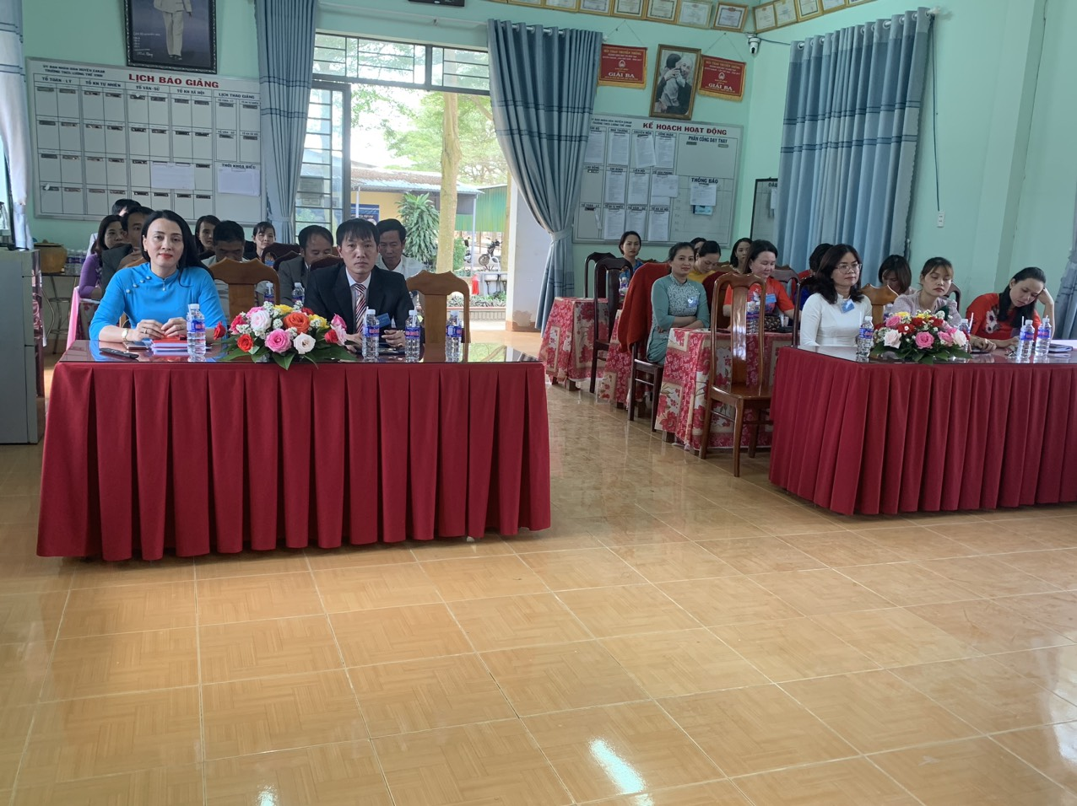
Các đại biểu dự Đại hội….

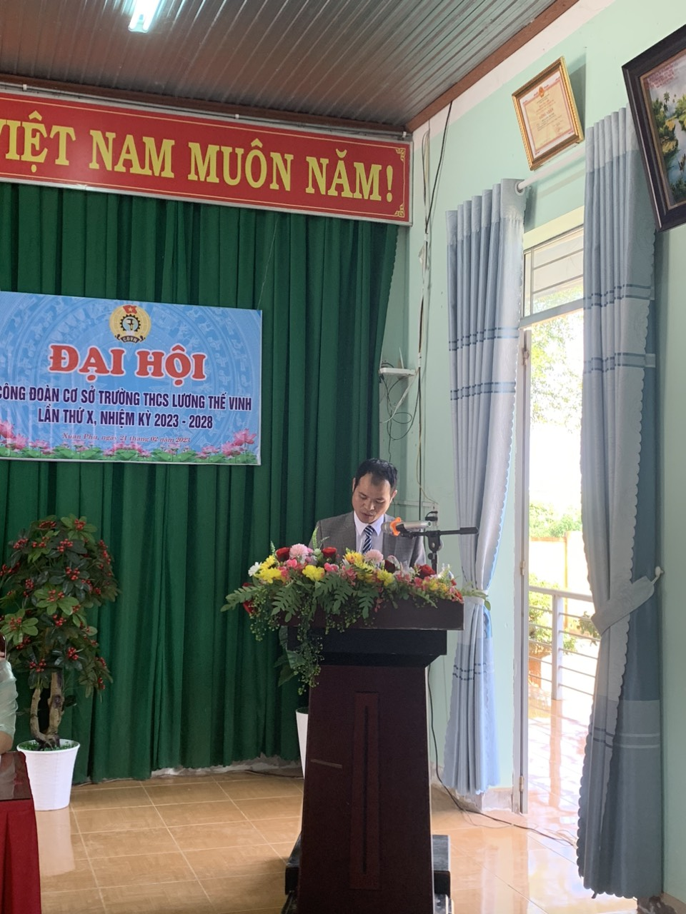 Đồng chí Phạm Văn Tường, Chủ tịch Công đoàn trường trình bày báo cáo…
Với tổng số 28 đoàn viên; nhiệm kỳ qua, Công đoàn Trường THCS Lương Thế Vinh đã có nhiều đổi mới về nội dung, phương thức hoạt động và hoàn thành các nhiệm vụ, chỉ tu của nhiệm kỳ 2017-2022.
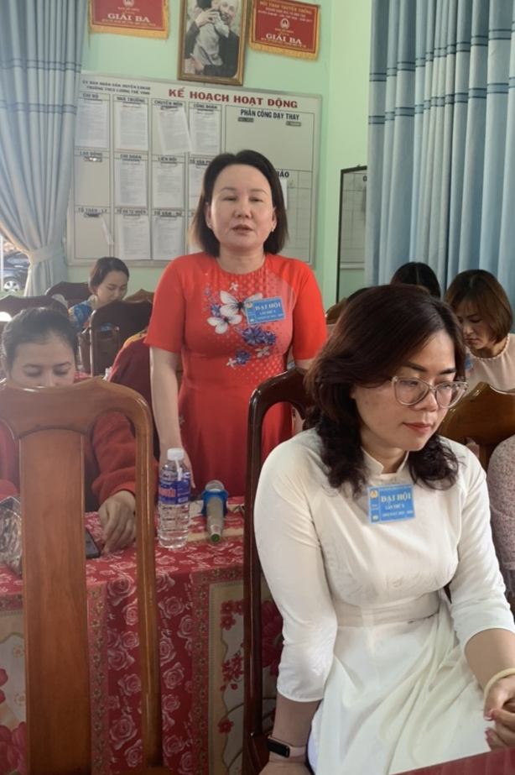
Đoàn viên Phan Thị Huệ phát biểu tham luận…
Thực hiện tốt việc chăm lo đời sống, bảo vệ quyền, lợi ích hợp pháp, chính đáng cho đoàn viên theo hướng thiết thực hơn. Công tác tuyên truyền, vận động cán bộ, giáo viên, nhân viên thực hiện Nghị quyết Đại hội Đảng, Công đoàn các cấp và Chương trình hành động đề ra; các chủ trương, đường lối, chính sách pháp luật của Đảng, nhà nước, của Ngành và tổ chức Công đoàn tiếp tục được quan tâm thực hiện tốt.
Việc phối hợp, tạo điều kiện để đội ngũ cán bộ, giáo viên học tập, nâng cao trình độ, đổi mới phương pháp, năng lực nghề nghiệp, có sự chuyển biến rõ nét; giữ vững tinh thần đoàn kết, đổi mới, sáng tạo, ra sức thi đua hoàn thành xuất sắc mọi chỉ tiêu, nhiệm vụ công tác đề ra.
Tại đại hội, đồng chí Nguyễn Thị Vân, Phó Chủ tịch LĐLĐ huyện và đồng chí Phạm Anh Tuấn – Bí thư Chi bộ, Hiệu trưởng nhà trường đánh giá cao những kết quả mà Công đoàn Trường THCS Lương Thế Vinh đạt được trong nhiệm kỳ qua và tham mưu một số giải pháp nâng cao chất lượng hoạt động của tổ chức công đoàn trong nhiệm kỳ mới.
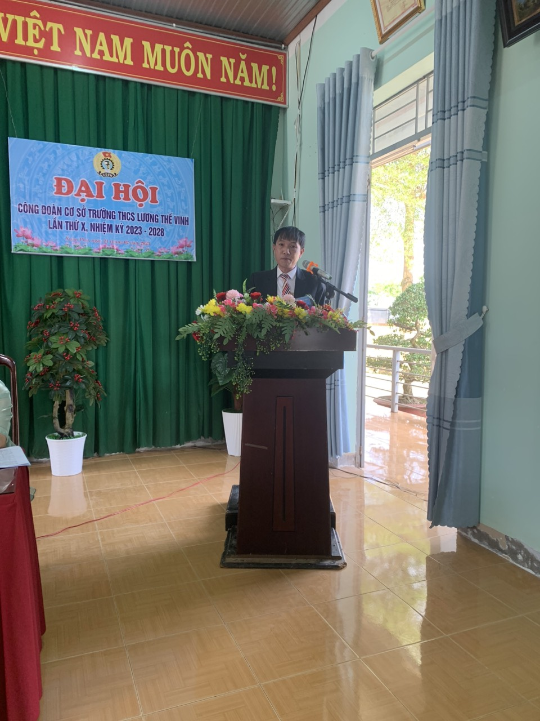
Đồng chí Phạm Anh Tuấn – Bí thư Chi bộ, Hiệu trưởng nhà trường phát biểu…
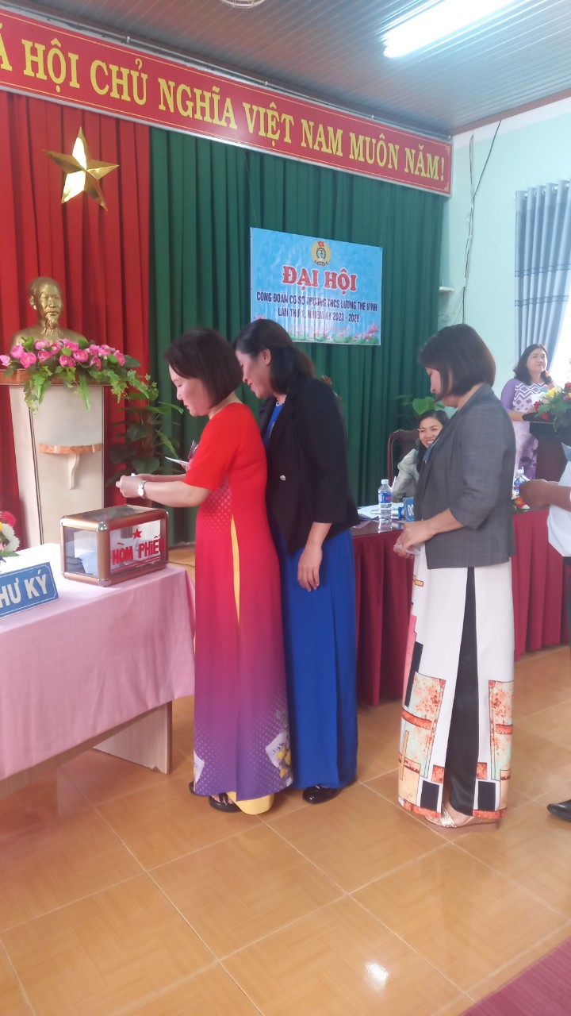
Đại hội tiến hành bầu cử BCH và bầu đại biểu dự đại hội cấp trên
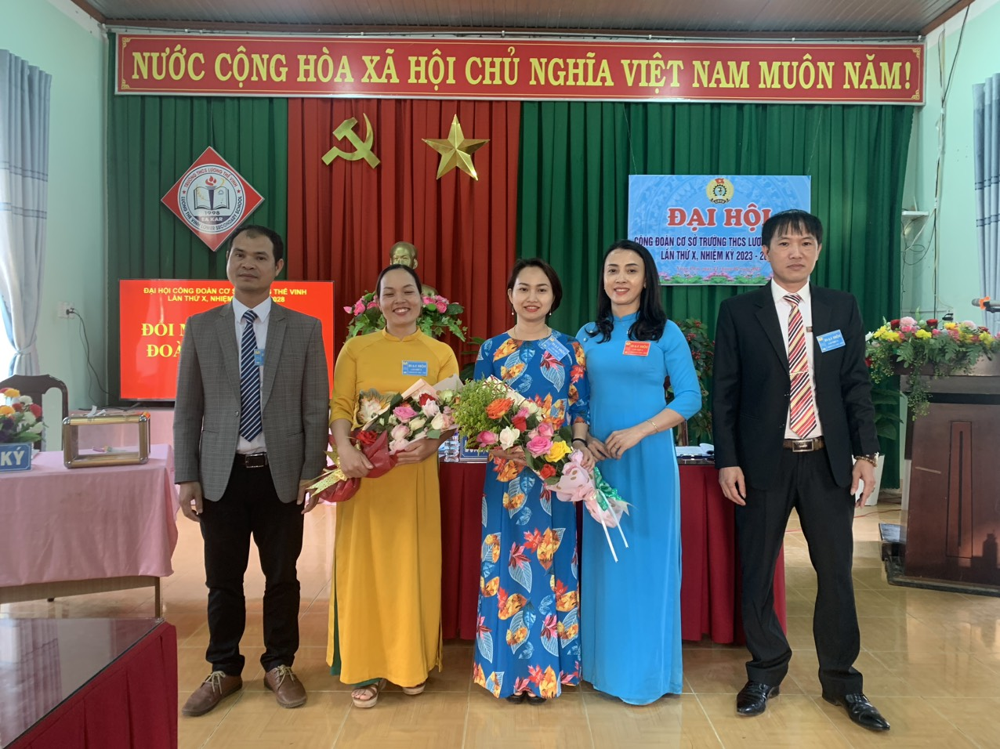
Đại hội đã bầu BCH khoá mới gồm 3 đồng chí; bầu đại biểu đi dự đại hội cấp trên.
Nguồn: Hải Yến

